5. 9. 2017

Mzdy zaměstnanců rostou tempem jako před deseti lety

Trh práce ve 2. čtvrtletí 2017

Výsledky statistik Výběrového šetření pracovních sil (VŠPS) v domácnostech za 2. čtvrtletí 2017 ukazují rekordně vysokou míru zaměstnanosti 15–64letých (73,3 %), zároveň míra nezaměstnanosti klesla pod úroveň nejnižších hodnot od počátku jejího sledování a byla stále nejnižší ze všech zemí EU. Výsledky podnikových statistik ČSÚ potvrdily významný nárůst evidenčního počtu zaměstnanců, který byl provázen akcelerujícím růstem mezd.

Výsledky VŠPS za 2. čtvrtletí 2017 ukazují kulminující ekonomickou aktivitu obyvatel ČR a zejména velmi vysokou zaměstnanost, která se meziročně zvýšila o 68,8 tis. na 5 197,3 tis. osob. Počty pracujících výrazně vzrostly jak v sekundárním sektoru ekonomiky – především ve zpracovatelském průmyslu – tak v terciárním, kde šlo zejména o profesní, vědecké a technické činnosti a dopravu a skladování.
Míra nezaměstnanosti zároveň klesla na další historické minimum, když se počet nezaměstnaných (dle definice ILO) dostal pod hranici 160 tis. osob (158,8 tis.). Snižovala se především dlouhodobá nezaměstnanost, neboť počet lidí hledajících zaměstnání déle než rok poklesl na 59,2 tis. Zároveň rostl počet volných pracovních míst hlášených na Úřadu práce, který na konci července 2017 přesáhl hranici 188 tis.

Předběžné údaje podnikové statistiky ČSÚ potvrzují popsané trendy. Průměrný evidenční počet zaměstnanců přepočtený na plně zaměstnané se ve 2. čtvrtletí 2017 zvýšil o 1,5 % ve srovnání se stejným obdobím předchozího roku, to je o 60,6 tis. více. Nejvíce narostl počet zaměstnanců ve zpracovatelském průmyslu, o 15,4 tis., a dále ve velkoobchodě a maloobchodě, opravách a údržbě motorových vozidel, o 9,8 tis., relativně však nejvíce v menších odvětvích výroba a rozvod elektřiny, plynu, tepla a klimatizovaného vzduchu (+5,0 %), informační a komunikační činnosti (+4,9 %) a profesní, vědecké a technické činnosti (+4,2 %). Jediný výrazný pokles počtu zaměstnanců byl v těžbě a dobývání, o 2,8 tis., což je relativně -10,2 %. Drobné snížení stavu menší než 1 % najdeme ve stavebnictví a v ubytování, stravování a pohostinství. Ve všech ostatních odvětvích počty zaměstnanců rostly.

Celková průměrná mzda vzrostla nominálně o 7,6 %. Vzhledem k inflaci (index spotřebitelských cen se zvýšil o 2,2 %) vzrostla meziročně reálná kupní síla o 5,3 %. Taková tempa měly mzdy právě před desetiletím.
Na přiloženém grafu vidíme, jak se průměrné mzdy historicky vyvíjely: ve 2. čtvrtletí 2007 odpovídaly indexy nominálních i reálných mezd až na desetiny procenta aktuálním hodnotám, tehdy nezaměstnanost také rychle klesala a byl vysoký počet volných pracovních míst. To přerušila následná krize.
V roce 2008 byly sice meziroční nárůsty průměrné nominální mzdy vysoko, ale růst výdělků byl ovlivněn vysokou inflací (rozdíl mezi oběma křivkami), takže reálně mzda rostla méně. Je také zjevné, že od počátku krize měl růst nominálních mezd sestupnou tendenci, až došlo ke stagnaci v roce 2013 a z hlediska reálných mezd i k poklesu.

Indexy nominálních a reálných průměrných mezd ke stejnému období předchozího roku, čtvrtletní údaje
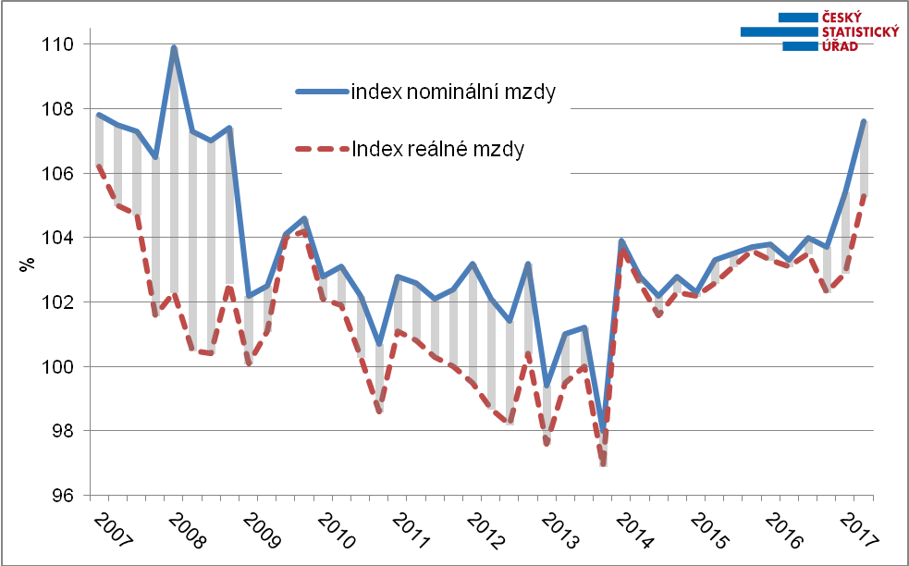

Od roku 2014 však mzdy začaly stoupat vzhůru, navíc až do závěru roku 2016 se inflace pohybovala pod 1 %, takže rychle rostly i v reálném vyjádření. Za celé desetiletí mzdy nominálně přidaly 8 606 Kč, tedy vzrostly o 41,5 %.

V třídění podle odvětví se meziroční mzdové nárůsty ve 2. čtvrtletí 2017 pohybují v intervalu od 4 až do 16 %. Nejvyšší mzdový nárůst nalezneme v ubytování, stravování a pohostinství (15,8 %), kde však zůstává typicky nejnižší průměrná mzda ze všech odvětví (17 897 Kč). I druhý nejrychlejší růst (10,2 %) najdeme v odvětví s druhou nejnižší průměrnou mzdou – administrativní a podpůrné činnosti (19 568 Kč). Naopak v peněžnictví a pojišťovnictví, kde je mzdová úroveň tradičně nejvyšší (55 601 Kč), vzrostla průměrná mzda meziročně jen o 4,2 %. Pokračuje tak trend ve snižování mzdových rozdílů mezi odvětvími.
Hnacím motorem národní ekonomiky je zpracovatelský průmysl, což obnáší 1 139 tis. pracovních míst; z pohledu mezd byl ve velmi dobré kondici: průměrná mzda tu vzrostla o 8,4 % na 29 929 Kč. Druhým největším odvětvím je velkoobchod a maloobchod, opravy a údržba motorových vozidel, kde je více než půl milionu pracovních míst a průměrná mzda v něm vzrostla o 8,2 % na 27 426 Kč. Se dvěma zmíněnými odvětvími úzce souvisí doprava a skladování, kde počet zaměstnanců překročil hranici 262 tis. a kde mzdy vzrostly o 6,7 % na rovných 27 000 Kč.

Nárůsty průměrné nominální mzdy, sekce CZ-NACE, 2. čtvrtletí 2017 ke stejnému období předchozího roku
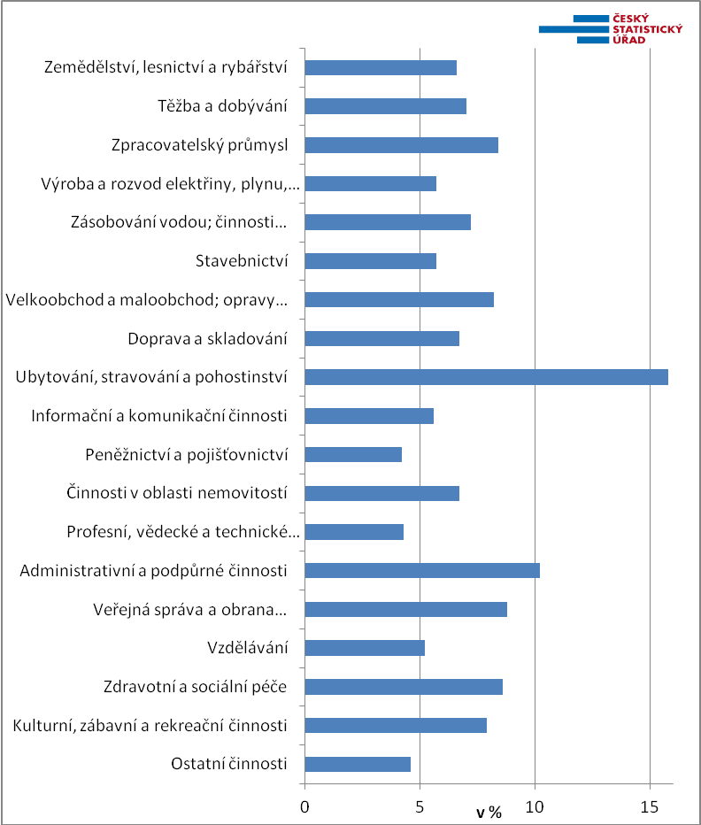

Statistiky potvrzují pokračující obtížnou situaci v odvětví těžby a dobývání, kde přes 7% nárůst průměrné mzdy došlo k meziročnímu úbytku počtu zaměstnanců o více než 10 %. Toto odvětví před čtyřmi roky zaměstnávalo 33,0 tis. lidí, ve 2. čtvrtletí 2017 již jen 24,9 tis.

Z regionálního pohledu mělo stále mimořádné postavení hlavní město Praha, kde v posledních letech dochází k nejrychlejšímu zvyšování počtu zaměstnanců, ale také k nejnižšímu mzdovému růstu – ve 2. čtvrtletí 2017 jde o výrazný přírůstek pracovních míst o 3,4 % při podprůměrném zvýšení mzdy o 5,9 %. Růst průměrné mzdy byl naopak nejvýraznější v Karlovarském kraji (9,7 %), který však byl jediný, kde došlo k drobnému poklesu počtu zaměstnanců (-0,1 %); dále v Plzeňském kraji (9,3 %) a pak ve Středočeském kraji (9,0 %). Druhý nejnižší byl mzdový růst v Moravskoslezském kraji (6,9 %), úzce spojeném s již zmíněným odvětvím těžba a dobývání. Karlovarský kraj má, navzdory poslední hodnotě nárůstu, stále nejnižší absolutní mzdovou úroveň, pouze 68 % pražského průměru.

* * *

Z pohledu kumulativních údajů za celé 1. pololetí 2017 došlo k růstu celkové průměrné mzdy o 6,5 %, což je v reálném vyjádření meziročně více o 4,1 %. Z hlediska růstu kupní síly začal být podstatný právě vliv inflace (index spotřebitelských cen), která se meziročně zvýšila o 2,3 %, zatímco ještě vloni to bylo pouze o 0,4 %. Zároveň se v 1. pololetí 2017 výrazně zvýšil přepočtený počet zaměstnanců o 1,7 %, tedy o 66,5 tis.
Průměrná mzda 28 623 Kč je o 42 % nominálně vyšší než před deseti lety, reálně je přírůstek 16%. Situace na trhu práce je tedy z pohledu trendů velmi podobná jako před deseti lety, avšak na zcela jiné mzdové úrovni.

* * *

Medián mezd (mzda prostředního zaměstnance odvozená z matematicko-statistického modelu mzdového rozdělení) se ve 2. čtvrtletí 2017 zvýšil o 8,2 % na 24 896 Kč. Rozdíl mezi mediánem a aritmetickým průměrem (průměrnou mzdou) 29 346 Kč tak činí takřka 4,5 tis. Kč. Průměr je totiž ukazatel citlivý na extrémně vysoké hodnoty.
Velmi vysoké mzdy meziročně vzrostly o něco pomaleji. Mzdové rozpětí přesto zůstalo značně široké: 80 % zaměstnanců pobíralo výdělky mezi 12 022 Kč a 47 058 Kč (tj. bez obou krajních desetin). Z hlediska pohlaví se pak zvýšení mezd projevilo poněkud více u žen (8,7 %), u mužů méně (8,1 %). Muži však mají značně vyšší mzdovou úroveň: ve 2. čtvrtletí 2017 byl medián mezd žen 22 300 Kč, zatímco u mužů byl 27 181 Kč.

* * *

Předběžné výsledky Informačního systému o průměrném výdělku (ISPV) za 1. pololetí 2017 přináší podrobnější vhled do mzdových distribucí a sociálních třídění. ISPV však používá odlišnou metodiku výpočtu osobního výdělku zaměstnance (především vylučuje veškeré absence), a tyto údaje proto nejsou porovnatelné s výše uvedenými hodnotami mezd ani s čísly v tabulkách k Rychlé informaci ČSÚ.
Medián v metodice ISPV dosáhl v 1. pololetí 2017 hodnoty 25 786 Kč a ve srovnání s 1. pololetím 2016 se zvýšil o 7,4 %. Deset procent nízkovýdělkových zaměstnanců pobíralo mzdy nižší než 13 783 Kč a naopak desetina nejvyšších mezd byla nad hranicí 47 670 Kč, decilový poměr tak činil 3,46 ve srovnání s loňským 3,51. Snížení mzdové diferenciace je způsobeno rychlejším růstem u dolní poloviny rozdělení, tedy u hůře placených zaměstnanců.
Podle platné klasifikace zaměstnání CZ-ISCO pobírali nejvyšší výdělky řídící pracovníci s mediánem 46 515 Kč, ale velmi širokým decilovým rozpětím 20 765 Kč až 121 686 Kč. Druhá nejvyšší úroveň mezd byla u specialistů, s mediánem 34 260 Kč a decilovým rozpětím 23 074 Kč až 71 804 Kč. Třetí příčku obsadili techničtí a odborní pracovníci s mediánem 30 078 Kč a decilovým rozpětím 18 031 Kč až 50 658 Kč. Úředníci mají medián 23 139 Kč, decilové rozpětí 13 138 Kč až 37 655 Kč, a meziročně se jejich výdělky zvýšily nejméně (6,2 %).
Nejrychleji vzrostl medián u pracovníků ve službách a prodeji, kteří však často patří k nízkovýdělkovým zaměstnancům: měli decilové rozpětí 11 608 Kč až 30 712 Kč a medián 17 596 Kč, což je jen trochu více než dvě třetiny celkového mediánu. Řemeslníci a opraváři měli medián 24 632 Kč a obsluha strojů a zařízení, montéři 24 066 Kč. Nejnižší mzdová úroveň je obecně u pomocných a nekvalifikovaných pracovníků, kde byl medián 16 146 Kč a decilové rozpětí 11 361 Kč až 26 360 Kč, také u nich je výrazně rychlejší růst výdělků (8,2 %).
Mzdy jsou také značně strukturované podle dosaženého vzdělání zaměstnance – nejvyšší výdělky pobírali v 1. pololetí 2017 vysokoškoláci, prostřední mzda u nich byla 36 419 Kč. Naopak nejnižší mediánovou mzdu měli zaměstnanci se základním či nedokončeným vzděláním (18 970 Kč); ta však meziročně vzrostla nejvíce (8,9 %). Středoškoláci s maturitou si vydělali více (26 491 Kč) než ti bez ní (21 822 Kč), ale méně než zaměstnanci s vyšším odborným, resp. bakalářským studiem (30 132 Kč).
Podle věkových kategorií pobírali nejnižší prostřední mzdy zaměstnanci do 20 let (17 845 Kč), zatímco ve věku 20–29 let již 23 841 Kč a pro kategorii 30–39 let byl medián nejvyšší (26 994 Kč). To je však provázeno růstem variability. Nejnižší desetina výdělků (1. decil) zůstává v každé věkové kategorii pod úrovní 14 tis. Kč.

Autor: Dalibor Holý
Odbor statistiky trhu práce a rovných příležitostí ČSÚ
Tel.: +420 274 052 694
E-mail: dalibor.holy@czso.cz

